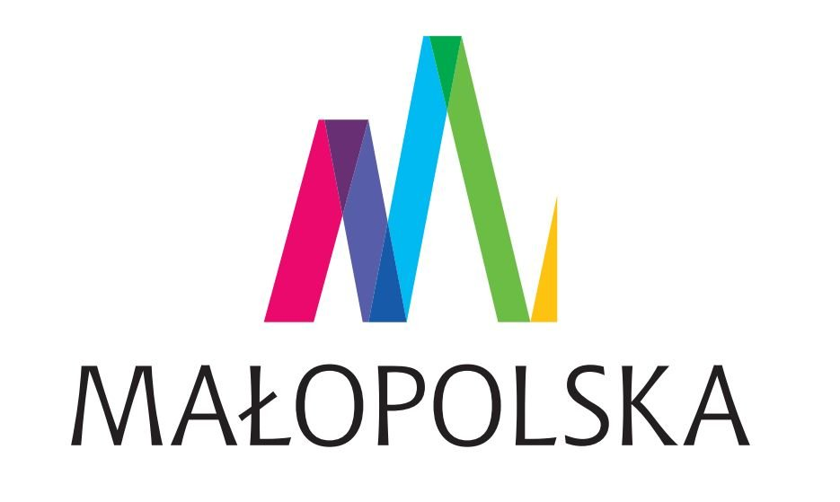

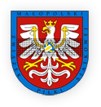

Komunikat organizacyjny Półfinału Mistrzostw Małopolski w Siatkówce Plażowej Kadetek 2020
Rejon Małopolska Zachodnia

ORGANIZATOR : UMKS – PMOS Chrzanów
TERMIN : 10 maj 2020 ( środa )
MIEJSCE : Chrzanów , boiska plażowe przy ul. Wyszyńskiego 19
WERYFIKACJA ZAWODNIKÓW : do godz. 14:45
ROZPOCZĘCIE GIER : godz. 15:00
TERMIN ZGŁOSZEŃ: zgodnie z komunikatem MZPS nr.2/2020 z dnia 1.06.2020
WARUNEK UCZESTNICTWA : zgodnie z komunikatem MZPS nr.2/2020 z dnia 1.06.2020
UWAGI :
1. W turnieju mają prawo udziału zawodniczki nie posiadające objawów zarażenia COVID-19, według zasad opisanych w rozdziale III. Regulaminu Rozgrywek Młodzieżowych w Siatkówkę Plażową w sezonie 2020 roku.
2. W turnieju mają prawo udziału licencjonowane (licencja siatkówki plażowej MZPS na 2020 rok) pary zawodniczek reprezentujących jeden z Klubów, będący członkiem MZPS urodzonych w 2003 roku i młodszych.
3. Rozstawienie zawodników na podstawie zajętych miejsc w sezonie 2019 w kategorii kadetka.
4. Dodatkowych informacji w sprawie turnieju udziela: Krzysztof Zubik tel: 502302698
5. Organizatorzy dopuszczają możliwość zmiany terminu rozgrywek z uwagi na niekorzystne warunki atmosferyczne oraz formuły rozgrywania turnieju z uwagi na liczbę zgłoszonych par.

Partnerzy:
